**《数据结构》**

**课程设计报告**

|  |  |
| --- | --- |
| 课程名称： | 《数据结构》课程设计 |
| 课程设计题目： | 校园导游咨询 |
| 姓 名： | 王一凡 |
| 院 系： | 计算机学院 |
| 专 业： | 软件工程 |
| 班 级： | 19052713 |
| 学 号： | 19061536 |
| 指导教师： | 张灵均 |

2020年12月8日

1. **需求分析**

#### 功能需求：

用图存储学校的相关景点信息，按照用户的需求输出相关的景点介绍。用户输入两个景点后返回它们之间的最短路径。

#### 界面需求：

展示景点信息，引导用户获取景点介绍和最短路径。

1. **概要设计**

introduce（）

Floyed()

Main

shortestdistance（）

Display()

#### 接口设计

void introduce();//景点信息介绍

int shortestdistance();//最短路径

void floyed();

void display( int i, int j);

#### 数据结构设计

/*定义符号常量*/

#define INT_MAX 10000

#define n 10

int cost[n][n]; /* 边的值*/

int shortest[n][n]; /* 两点间的最短距离*/

int path[n][n]; /* 经过的景点*/

1. **详细设计**

**#include <stdio.h >**

**#include <process.h >**

**/*定义符号常量*/**

**#define INT_MAX 10000**

**#define n 10**

**int cost[n][n]; /* 边的值*/**

**int shortest[n][n]; /* 两点间的最短距离*/**

**int path[n][n]; /* 经过的景点*/**

**void introduce();**

**int shortestdistance();**

**void floyed();**

**void display( int i, int j);**

**void main()**

**{**

**int i,j;**

**char k;**

**for(i=0;i<=n;i++)**

**for(j=0;j<=n;j++)**

**cost[i][j]=INT_MAX;**

**cost[1][2]=cost[2][1]=2;**

**cost[2][3]=cost[3][2]=1;**

**cost[2][4]=cost[4][2]=2;**

**cost[3][4]=cost[4][3]=4;**

**cost[1][4]=cost[4][1]=5;**

**cost[2][5]=cost[5][2]=3;**

**cost[5][10]=cost[10][5]=8;**

**cost[5][6]=cost[6][5]=2;**

**cost[6][7]=cost[7][6]=1;**

**cost[7][8]=cost[8][7]=3;**

**cost[7][9]=cost[9][7]=3;**

**cost[8][9]=cost[9][8]=4;**

**cost[1][1]=cost[2][2]=cost[3][3]=cost[4][4]=cost[5][5]=0;**

**cost[6][6]=cost[7][7]=cost[8][8]=cost[9][9]=cost[10][10]=0;**

**printf("----------------欢迎使用杭州电子科技大学导游系统!---------------- \n");**

**printf("1.景点信息查询………请按 i (introduc)键 \n");**

**printf("2.景点最短路径查询…请按 s (shortestdistance)键 \n");**

**printf("3.退出系统……………请按 e (exit)键 \n");**

**printf("学校景点列表: \n");**

**printf("1:学校大门 \n");**

**printf("2:行政楼 \n");**

**printf("3:体育馆 \n");**

**printf("4:一教 \n");**

**printf("5:二教 \n");**

**printf("5:二教 \n");**

**printf("6:学活 \n");**

**printf("7:六教 \n");**

**printf("8:一餐 \n");**

**printf("9:图书馆 \n");**

**printf("10:美食城 \n");**

**printf("请选择服务:\n");**

**while(1){**

**scanf(" %c",&k);**

**switch(k)**

**{**

**case 'i':**

**printf("进入景点信息查询:");**

**introduce();**

**printf("请继续输入i或s或e（退出）");**

**break;**

**case 's':**

**printf("进入最短路径查询:");**

**shortestdistance();**

**printf("请继续输入i或s或e（退出）");**

**break;**

**case 'e':**

**exit(0);**

**default:**

**printf("输入信息错误！请输入字母i或s或e. ");**

**break;**

**}**

**}**

**}**

**/*main*/**

**void introduce()**

**{/*景点介绍*/**

**int a;**

**printf("您想查询哪个景点的详细信息?请输入景点编号:");**

**scanf("%d",&a);**

**switch(a)**

**{**

**case 1:**

**printf("1:学校大门 　　学校的正门，号称亚洲第一大校门，气势宏伟。 ");break;**

**case 2:**

**printf("2:行政楼 　　校长、教务处等的办公所在地。 ");break;**

**case 3:**

**printf("3:体育馆 　　2020年击剑场馆，还包括排球场、篮球场、网球场。 ");break;**

**case 4:**

**printf("4:一教 　　计算机学院、通信学院所在地。 ");break;**

**case 5:**

**printf("5:二教 　　自动化学院、电子信息学院所在地。 ");break;**

**case 6:**

**printf("6:学活 　　学生的主要活动场所之一，包括校学生会、社联、吉协、羽毛球场地等等。 ");break;**

**case 7:**

**printf("7:六教 　　考研教室所在地、拥有大量的自习室，大多数基础学科的上课地。 ");break;**

**case 8:**

**printf("8:一餐 　　学校的清真餐厅，三楼为乒乓球场馆，价格实惠。 ");break;**

**case 9:**

**printf("9:图书馆 　　学校最高的楼。 ");break;**

**case 10:**

**printf("10:美食城 　　学校最大的食堂，环境优美，菜品丰厚，深受学生的欢迎。 ");break;**

**default:**

**printf("景点编号输入错误！请输入1->10的数字编号！ "); break;**

**}**

**}**

**int shortestdistance()**

**{/*要查找的两景点的最短距离*/**

**int i,j;**

**printf("请输入要查询的两个景点的编号(1->10的数字编号并用','间隔):");**

**scanf("%d,%d",&i,&j);**

**if(i>n||i<=0||j>n||j<0)**

**{**

**printf("输入信息错误！ ");**

**printf("　　请输入要查询的两个景点的编号(1->10的数字编号并用','间隔): ");**

**scanf("%d,%d",&i,&j);**

**}**

**else**

**{**

**floyed();**

**display(i,j);**

**}**

**return 1;**

**}**

**void floyed()**

**{/*用floyed算法求两个景点的最短路径*/**

**int i,j,k;**

**for(i=1;i<=n;i++)**

**for(j=1;j<=n;j++)**

**{**

**shortest[i][j]=cost[i][j];**

**path[i][j]=0;**

**}**

**for(k=1;k<=n;k++)**

**for(i=1;i<=n;i++)**

**for(j=1;j<=n;j++)**

**if(shortest[i][j]>(shortest[i][k]+shortest[k][j]))**

**{/*用path[][]记录从i到j的最短路径上点j的前驱景点的序号*/**

**shortest[i][j]=shortest[i][k]+shortest[k][j];**

**path[i][j]=k;**

**path[j][i]=k;**

**}**

**}**

**void display( int i, int j)**

**{/* 打印两个景点的路径及最短距离 */**

**int a,b;**

**a=i;**

**b=j;**

**printf("您要查询的两景点间最短路径是: ");**

**if(shortest[i][j]!=INT_MAX)**

**{**

**if(i<j)**

**{**

**printf("%d",b);**

**while(path[i][j]!=0)**

**{/* 把i到j的路径上所有经过的景点按逆序打印出来*/**

**printf("<-%d",path[i][j]);**

**if(i<j)**

**j=path[i][j];**

**else**

**i=path[j][i];**

**}**

**printf("<-%d",a);**

**printf(" ");**

**printf("(%d->%d)最短距离是:%d米 ",a,b,shortest[a][b]);**

**}**

**else**

**{**

**printf("%d",a);**

**while(path[i][j]!=0)**

**{/* 把i到j的路径上所有经过的景点按顺序打印出来*/**

**printf("->%d",path[i][j]);**

**if(i<j)**

**j=path[i][j];**

**else**

**i=path[j][i];**

**}**

**printf("->%d",b);**

**printf(" ");**

**printf("(%d->%d)最短距离是:%5d米 \n",a,b,shortest[a][b]);**

**}**

**}**

**else**

**printf("输入错误！不存在此路！ ");**

**printf(" ");**

**}**

**调试分析**

1. 本次作业要求设计一个校园导游咨询系统，设计相关的信息存储与图的遍历求最短路径等操作。
2. 本程序的难点在于对图的遍历以及求最短路径，本程序采用了Floyd算法求最短路径，并将路径记录在path数组中，打印出来。
3. 做好信息提示工作，引导用户正确的使用，把用户的使用体验做好。
4. **用户手册**
5. 本程序的执行文件为：school_guide.exe
6. 进入演示程序后，将显示如下的界面,按照程序的提示即可获取想要的校园景点的信息。

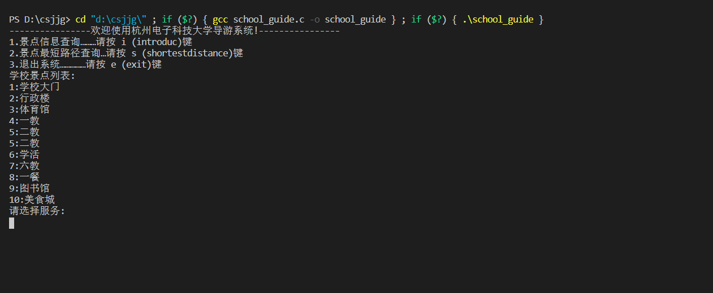

1. **测试结果**

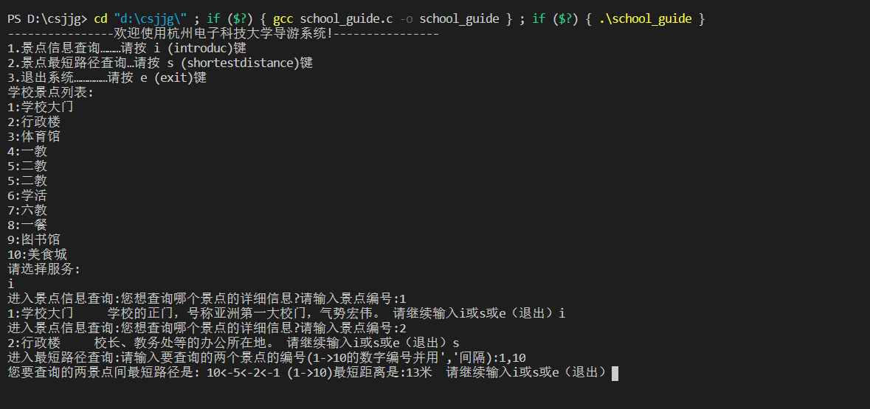

1. **附录**

源程序文件名清单：school_guide.c , school_guide.exe